**Федеральное государственное образовательное**

**бюджетное учреждение**

**высшего образования**

**«ФИНАНСОВЫЙ УНИВЕРСИТЕТ**

**ПРИ ПРАВИТЕЛЬСТВЕ РОССИЙСКОЙ**

**ФЕДЕРАЦИИ»**

**(Финансовый университет)**

**Факультет**

**информационных технологий и анализа больших данных**

**Кафедра «Бизнес-информатика»**

**Домашнее задание № 7**

«Решение задач экспертных оценок.»

Студенты группы БИ20-8:

Луканина Полина

Аверкин Никита

Филимонова Арина

Совин Владимир

Горшков Георгий

Киселева Евгения

Руководитель:

Аксенов Дмитрий Андреевич

**Москва 2022**

### Оглавление

Оглавление 2

1. Постановка задачи (физическая модель) 4

2. Математическая модель 4

3.1. Алгоритм в Python 9

3.1.1. Описание входных данных. 9

3.1.2. Описание алгоритма решения 11

3.1.3. Описание выходных данных 12

3.2. Алгоритм в Excel 12

3.2.1. Описание входных данных. 12

3.2.2. Описание алгоритма решения 13

3.2.3. Описание выходных данных 18

4. Вариант использования 18

5. Архитектура решения 20

5.1 Функции считывания информации 20

5.2 Функции обработки информации 22

5.3 Функции вывода информации 24

6. Тестирование 24

6.1. Тестирование Датасета №1: 24

6.1.1 Метод Python: 24

6.1.2 Метод Excel: 26

6.2. Тестирование Датасета №2: 27

6.2.1 Метод Python: 27

6.2.2 Метод Excel: 28

6.3. Тестирование Датасета №3: 29

6.3.1 Метод Python: 29

6.3.2 Метод Excel: 30

6.4. Тестирование Датасета №4: 31

6.4.1 Метод Python: 31

6.4.2 Метод Excel: 32

6.5. Тестирование Датасета №5: 33

6.5.1 Метод Python: 33

6.5.2 Метод Excel: 34

7. Заключение: 35

# Постановка задачи (физическая модель)

Дубайская компания Dubai Port World (в дальнейшем DP World) является одним из крупнейших мировых портовых операторов. Компания оперирует 78 морскими терминалами и самым большим индустриальным парком мира Jebel Ali Free Zone.

Цель задания – улучшить клиентский сервис, а именно: удовлетворенность сроками и качеством работы, вежливостью и компетентностью персонала, переработать систему индивидуального подхода к каждому заказчику.

Для достижения цели провести опрос потенциальных и уже существующих клиентов, необходимо вставить в опросник такие критерии, как бережное отношение к грузу, качество обратной связи, доставка груза, срочная доставка, ценовая политика, индивидуальный подход к каждому клиенту, оплата, программа лояльности.

На основе полученных данных провести анализ бизнес-процесса убирая ложные данные из аналитики. Предоставить план действий по увеличению показателей.

# Математическая модель

Существует несколько семейств математических методов обработки экспертных оценок:

1. **Назначение баллов.** Применяется, когда можно сказать, что один вариант лучше другого и оценить, насколько

2. **Ранжирование.** Применяется, когда можно сказать, что один вариант лучше другого, но нельзя оценить насколько.

3.**Попарные сравнения (бинарные отношения).** Применяется, когда невозможно ранжировать все варианты по порядку, но можно попарно сравнить их между собой.

Среднее количество выборки – **математическое ожидание:**

Данный показатель отражает среднее значение результатов и ответов всех экспертов.

Степень рассогласованности мнений и ответов экспертов – **дисперсия по выборке:**

Если дисперсия маленькая – мнения и ответы экспертов согласованы, в противном случае, их мнения на счет оцениваемых предметов сильно отличаются. С помощью этого показателя можно определить, насколько правильно подобраны эксперты и верная ли перед ними поставлена задача.

Если дисперсия показывает, как именно и насколько сильно разбросаны значения, то **среднеквадратическое отклонение** показывает среднюю степень разброса значений:

Интервальная оценка баллов – **доверительный интервал**, например ±2𝜎:

Интервальная оценка отражает, насколько сильно разбросаны мнения экспертов, относительно среднего значения, например. На основе этой информации можно судить, корректно ли в итоге оценены сравниваемые объекты.

**Метод медианных рангов:**

применяется в том случае, если невозможно назначить баллы, но можно расставить по рангу – отранжировать объекты. Подходит для сравнения сложных объектов, для которых можно сказать, что один вариант лучше другого, но нельзя указать количественно на сколько.

**Медиана** – это некоторая отметка, делящая ранжированные данные (отсортированные по возрастанию или убыванию) на две равные части, и она, в отличие от математического ожидания, устойчива к аномальным значениям

**Метод средневзвешенных рангов:**

Средневзвешенные ранги определяются с учетом компетентности всех экспертов, которые рассчитываются по следующему алгоритму:

1. Определяется среднее арифметическое рангов кандидатов (матожидание):

2. По каждому эксперту рассчитывается степень отклонения его ответа от среднего значения М – то есть дисперсия мнений каждого эксперта:

3. Чем больше дисперсия, тем сильнее мнение эксперта отличается от мнения большинства. Следовательно, его компетентность в данном вопросе можно считать ниже, чем у коллег (исключая догму «согласованности»). Компетентность эксперта K будет обратно пропорциональна его дисперсии

4. Выразим значимость мнения каждого эксперта в процентах (нормируем) и приведем его к виду коэффициента компетентности k:

5. Далее найдем средневзвешенное мнение экспертов относительно кандидатов с учетом коэффициента их компетентности (важности их мнения) (таблица 19.14):

**Бинарные отношения**

**Метод попарных сравнений** - один из наиболее сложных методов. Применяется в случаях, когда объекты настолько комплексные и многомерные, что нет возможности отранжировать их по одному признаку, но есть возможность попарно сравнить их между собой. Каждый эксперт должен сравнить каждую пару вариантов друг с другом. Результат записывается в виде матриц бинарных отношений

Принцип применения метода, следующий: например, имеется два объекта с условными названиями а и b и метрика [0, 1]. В случае, если объект, а лучше или равен объекту b, метрика приобретает значение 1, в противном случае – значение 0:

Если сравниваемых объектов несколько 𝑎1, 𝑎2, …, 𝑎𝑛, то результатом их попарных сравнений будет являться матрица бинарных отношений:

‖𝑋𝑖𝑗‖ = {1, 𝑎𝑖 ≥ 𝑎𝑗 0, 𝑎𝑖 <𝑎𝑗

Далее необходимо найти некоторое усредненное значение мнений экспертов. Для того, чтобы сделать это на матрицах введем несколько новых понятий.

**Расстоянием Кемени** между бинарными отношениями X и Y называется число, характеризующее количество несовпадающих элементов матриц X и Y:

**Медианой Кемени** называется такая матрица А, суммарное расстояние Кемени от которой до всех остальных матриц 𝑋1, 𝑋2… 𝑋𝑚 является минимальным:

Таким образом, медиана Кемени А является той самой матрицей, которая находится на «геометрической середине» по отношению ко всем остальным матрицам 𝑋1, 𝑋2, 𝑋3, 𝑋4 и за счет этого является усредненным мнением всех экспертов.

Найти медиану Кемени можно с помощью задачи нелинейного программирования: Исходные данные: матрицы бинарных отношений 𝑋1, 𝑋2… 𝑋𝑚.

Искомая переменная: медиана Кемени А. Целевая функция – минимальное суммарное расстояние до всех матриц:

Ограничения:

Таким образом, в методе бинарных отношений фокус внимания эксперта сужен до решения простой задачи – какой из двух вариантов лучше. Это сделать проще, чем охватить область всех вариантов, еще и назначив каждому из них баллы или ранги. Поэтому метод бинарных отношений дает более точные ответы, когда множество альтернатив велико или используются сложные объекты, но трудозатратен в обработке.

# 3.1. Алгоритм в Python

## 3.1.1. Описание входных данных.

Формат входных данных определяется тем, что программа принимает только CSV файл, который содержит в себе массивы данных. Исходя из необходимости решить определенную задачу, а именно математическую обработку экспертных оценок или математическую обработку ранговых оценок.

**Пример входных данных в CSV файле:**

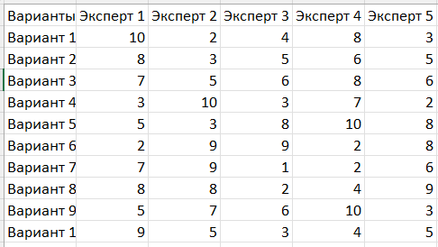

Рисунок / Для математической обработки экспертных оценок

Рисунок . Для математической обработки ранговых оценок



Рисунок . Пример заполнения пути к файлу

**Пример импортированных данных в программу:**

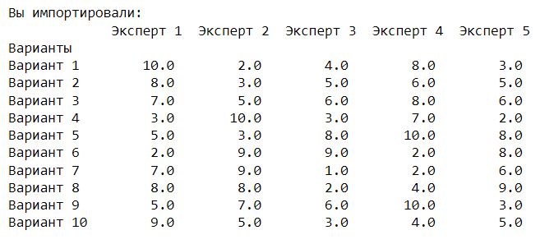

Рисунок . Для математической обработки экспертных оценок

Рисунок . Для математической обработки ранговых оценок

## 3.1.2. Описание алгоритма решения

После того как данные введены, программе необходимо преобразовать данные для дальнейшего использования.

Шаг 1: рассчитывается математическое ожидание по выборкам, состоящим из экспертных оценок по каждой позиции.

Шаг 2: рассчитывается дисперсия по выборкам, состоящим из экспертных оценок по каждой позиции.

Шаг 3: рассчитывается среднеквадратическое отклонение по выборкам, состоящим из экспертных оценок по каждой позиции.

Шаг 4: рассчитывается доверительный интервал по выборкам, состоящим из экспертных оценок по каждой позиции.

Шаг 5: рассчитывается медиана рангов.

Шаг 6: рассчитывается массив коэффициентов компетентности экспертов.

Шаг 7: определение средневзвешенных рангов с учетом коэффициентов компетентности.

## 3.1.3. Описание выходных данных

Исходя из того, какую задачу вы выберете решить, программа выдаст в конце либо математическую обработку экспертных оценок, либо математическую обработку ранговых оценок.

**Пример выходных данных:**

Рисунок . Для математической обработки экспертных оценок

Рисунок . Для математической обработки ранговых оценок

## 3.2. Алгоритм в Excel

### 3.2.1. Описание входных данных.

Формат входных данных представляет собой матрицы с экспертными оценками.

Рисунок . Пример входных данных

### 3.2.2. Описание алгоритма решения

После того как данные введены, программе необходимо преобразовать данные для дальнейшего использования.

Шаг 1: составляем матрицы бинарных отношений по всем экспертам, посредством выбора между двумя объектами выбора.

Рисунок . Матрицы бинарных отношений

Шаг 2: введение в матрицу медианы Кемени.

Рисунок . Медиана Кемени

Шаг 3: расчёт расстояния между матрицей медианы Кемени и остальными матрицами бинарных отношений по всем экспертам. При помощи функции СУММКВРАЗН, которая возвращает сумму квадратов разностей соответствующих значений в двух массивах. Первый массив данных относится к матрице бинарных отношений с экспертными оценками, а второй массив данных – это матрица медианы Камени.

Рисунок . Матрицы

Шаг 4: расчет суммы всех расстояний путем сложения.

Рисунок . Сумма расстояний

Шаг 5: заполнение нижней половины матрицы.

Рисунок . Матрица

Шаг 6: заполнение верхней половины матрицы с помощью поиска решения.

Рисунок . Поиск решения

В окошко «оптимизировать целевую функцию» указывается ячейка со

значением целевой функции. И выбираем оптимизировать функцию до

минимума.

Затем заполняем ограничения, где указываем, что каждая строка верхней части матрицы должны быть бинарными.

Шаг 7: вычисление суммы значений по каждой столбцу матрицы медианы Камени.

Рисунок . Вычисление значений

### 3.2.3. Описание выходных данных

Выходными данными будет являться сумма значений по каждому столбцу, которая представляет собой место в рейтинге.



Рисунок . Рейтинг

# 4. Вариант использования

Существует единственный вариант использования кода – это загрузка файла. Данный вариант использования включает в себя ввод данных с помощью файла csv. Для того, чтобы ввести путь к файлу необходимо запустить программу и выбрать какую задачу будете решать (1, 2 или 3).



Рисунок . Выбор задачи

После этого появляется окно, в котором вводим путь к csv файлу. Например:



Рисунок 18. Выбор местонахождения csv файла

При выборе 1 и 2 типа задач после выбора csv. Файла программа сразу выдает решение.

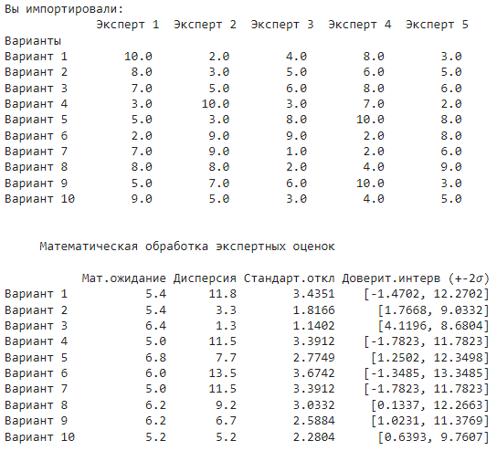

Рисунок . Решение

При выборе 3 типа задачи необходимо ввести количество экспертов и после этого для каждого подгрузить соответствующие файлы.

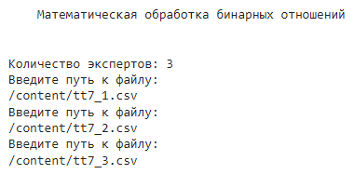

Рисунок . 3 тип задачи

# 5. Архитектура решения

Для решения задачи использовались методы (функции), которые можно разделить на 3 принципиальных кода.

## 5.1 Функции считывания информации

**Функция import_csv:**

**Входные данные:**

* Нет входных данных.

**Выходные данные:**

* A – массив данных в формате dataframe.

**Переменные, затрагиваемые в ходе работы:**

* csv – матрица исходных данных.
* A – массив данных в формате dataframe.
* x – переменная, затрагиваемая в ходе работы.
* name_columns – список значений столбца.
* name_index – список значений индекса.

Рисунок . Фрагмент кода

**Функция input_way:**

**Входные данные:**

* Нет входных данных.

**Выходные данные:**

* Нет выходных данных.

**Переменные, затрагиваемые в ходе работы:**

* way - номер, решаемой задачи.

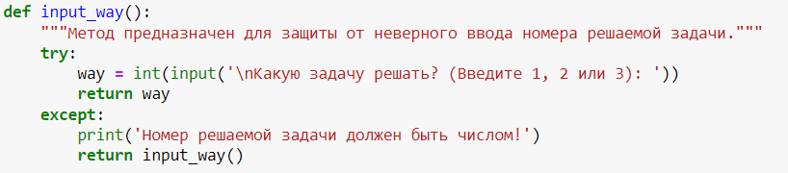

Рисунок . Фрагмент кода

## 5.2 Функции обработки информации

После того, как вы введете все необходимые данные, программа их получит и начнет первичную обработку.

Поскольку ввод данных осуществляется с помощью файла csv, то для начала файл необходимо открыть и прочитать программе, а затем разделить данные и также занести их в пустой словарь. Более того, программа образует список с названиями колонок массива данных, а также список с названиями строк. Также предусмотрена защита от неверного ввода номера решаемой задачи.

Функция expert_opinions предназначена для математической обработки экспертных оценок. Внутри функции рассчитывается математическое ожидание, дисперсия, среднеквадратическое отклонение и доверительный интервал по выборкам, состоящих из экспертных оценок по каждой позиции.

Функция rank_estimates предназначена для математической обработки ранговых оценок. Внутри функции рассчитывается медиана рангов, массив коэффициентов компетентности экспертов и определяется средневзвешенные ранги с учетом коэффициентов компетентности.

**Функция expert_opinions:**

**Входные данные:**

* data – данные из файла csv.
* name_index – индекс данных.

**Выходные данные:**

* data_expert_opinions – матрица значений математической обработки.

**Переменные, затрагиваемые в ходе работы:**

* mean – значения математического ожидания.
* dispersion – значения дисперсии.
* standard_deviation – значения среднеквадратического отклонения.
* confidence_interval – значения доверительного интервала.
* data – данные из файла csv.
* name_index – индекс данных.
* data_expert_opinions – матрица значений математической обработки.

**Функция rank_estimates:**

**Входные данные:**

* data – данные из файла csv.
* name_index – индекс данных.
* name_columns – названия столбцов.

**Выходные данные:**

* Нет выходных данных.

**Переменные, затрагиваемые в ходе работы:**

* data – данные из файла csv.
* name_index – индекс данных.
* mean – значения математического ожидания.
* median – значения медианы рангов.
* dispersion – значения дисперсии.
* competence – список компетенций экспертов.
* competence_str – список компетенций экспертов в процентах типа str
* competence_df – таблица DataFrame с компетенциями.
* rank_with_competence – значения средневзвешенных рангов с учётом коэффициентов компетентности.

## 5.3 Функции вывода информации

Метод вывода информации

Что делает: осуществляет вывод необходимой информации

В данном методе осуществляется непосредственно вызов функций с помощью метода print ().

Рисунок . Часть кода, отвечающая за вывод данных

# 6. Тестирование

Проведём тестирование нашей программы и сравним полученные показатели,

чтобы сделать вывод о предпочтительном варианте использования нашей программы

или Excel под условия заказчика.

## 6.1. Тестирование Датасета №1:

### 6.1.1 Метод Python:

Выбираем какую задачу решить, импортируем датасет и получаем результат:

Рисунок . Решение 1 задачи

Рисунок . Решение 2 задачи

### 6.1.2 Метод Excel:

Вводим данные датасета в необходимые поля, выделяем фрагмент данных, используем «Анализ данных» методом описательной статистики с группированием по строкам и получаем результат:

Рисунок . Тестирование №1 в Excel

## 6.2. Тестирование Датасета №2:

### 6.2.1 Метод Python:

Рисунок . Решение 1 задачи

Рисунок . Решение 2 задачи

### 6.2.2 Метод Excel:

Вводим данные датасета в необходимые поля, выделяем фрагмент данных, используем «Анализ данных» методом описательной статистики с группированием по строкам и получаем результат:

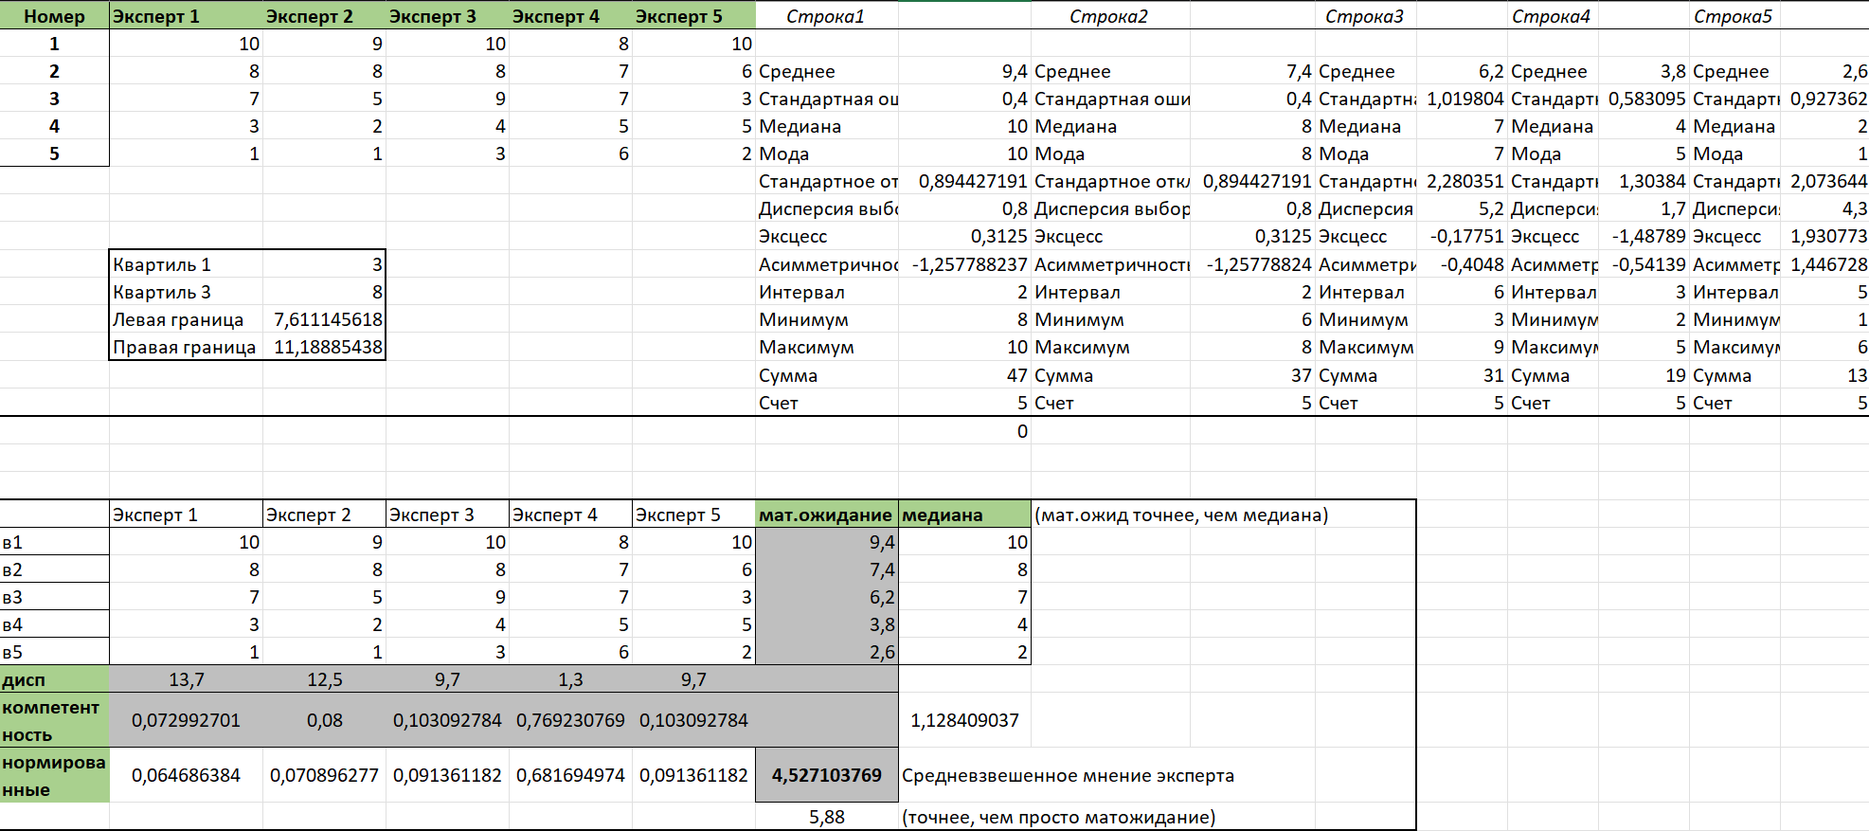

Рисунок . Тестирование №2 в Excel

## 6.3. Тестирование Датасета №3:

### 6.3.1 Метод Python:

Выбираем какую задачу решить, импортируем датасет и получаем результат:

Рисунок . Решение 1 задачи

Рисунок . Решение 2 задачи

### 6.3.2 Метод Excel:

Вводим данные датасета в необходимые поля, выделяем фрагмент данных, используем «Анализ данных» методом описательной статистики с группированием по строкам и получаем результат:

Рисунок . Тестирование №3 в Excel

## 6.4. Тестирование Датасета №4:

### 6.4.1 Метод Python:

Выбираем какую задачу решить, импортируем датасет и получаем результат:

Рисунок . Решение 1 задачи

Рисунок . Решение 2 задачи

### 6.4.2 Метод Excel:

Вводим данные датасета в необходимые поля, выделяем фрагмент данных, используем «Анализ данных» методом описательной статистики с группированием по строкам и получаем результат:

Рисунок . Тестирование №4 в Excel

## 6.5. Тестирование Датасета №5:

### 6.5.1 Метод Python:

Выбираем какую задачу решить, импортируем датасет и получаем результат:

Рисунок . Решение 1 задачи

Рисунок . Решение 2 задачи

### 6.5.2 Метод Excel:

Вводим данные датасета в необходимые поля, выделяем фрагмент данных, используем «Анализ данных» методом описательной статистики с группированием по строкам и получаем результат:

Рисунок . Тестирование №5 в Excel

# 7. Заключение:

Представленный нами код решает поставленную задачу. На основании тестирования данного алгоритма можно сделать вывод о том, что Python выводит самое оптимальное решение быстро и наглядно. Теперь сравним два алгоритма по критериям: эффективности, скорости использования алгоритма, простоты использования, надёжности в разрезе человеческого фактора и точности предоставляемого решения.

Таблица 1. Сравнение решения в Excel и Pythоn

|  |  |  |
| --- | --- | --- |
| **Критерий** | **Python** | **Excel** |
| Эффективность | Высокая | Высокая |
| Скорость использования алгоритма | Высокая | Низкая |
| Простота использования | Высокая | Средняя |
| Надёжность | Высокая | Средняя |
| Точность | Высокая | Высокая |

Мы считаем, что представленный рукописный код на языке Python лучше, потому что удобнее, быстрее и проще, имеет функцию импорта исходных данных. Улучшением кода может послужить добавление времени выполнения запроса, более детальной выводимой информации, ручного ввода данных и генерации случайных данных.